МУ «Реабилитационный Центр для детей и подростков с ограниченными возможностями «Светлячок»

Роль отца
в развитии ребенка
Стать отцом совсем легко.
Быть отцом, напротив трудно.
В. Буш

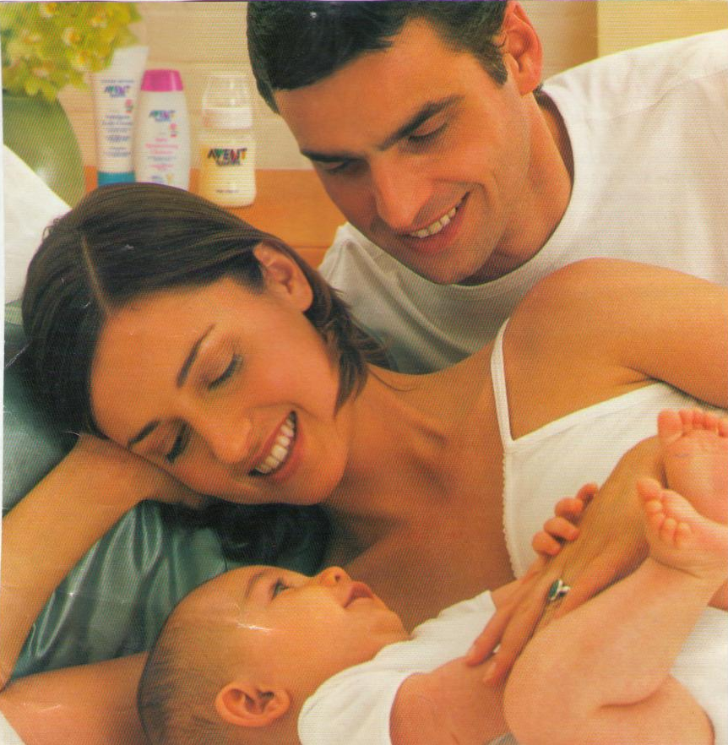
Подготовила:
Педагог-психолог: Сконникова Ольга Юрьевна

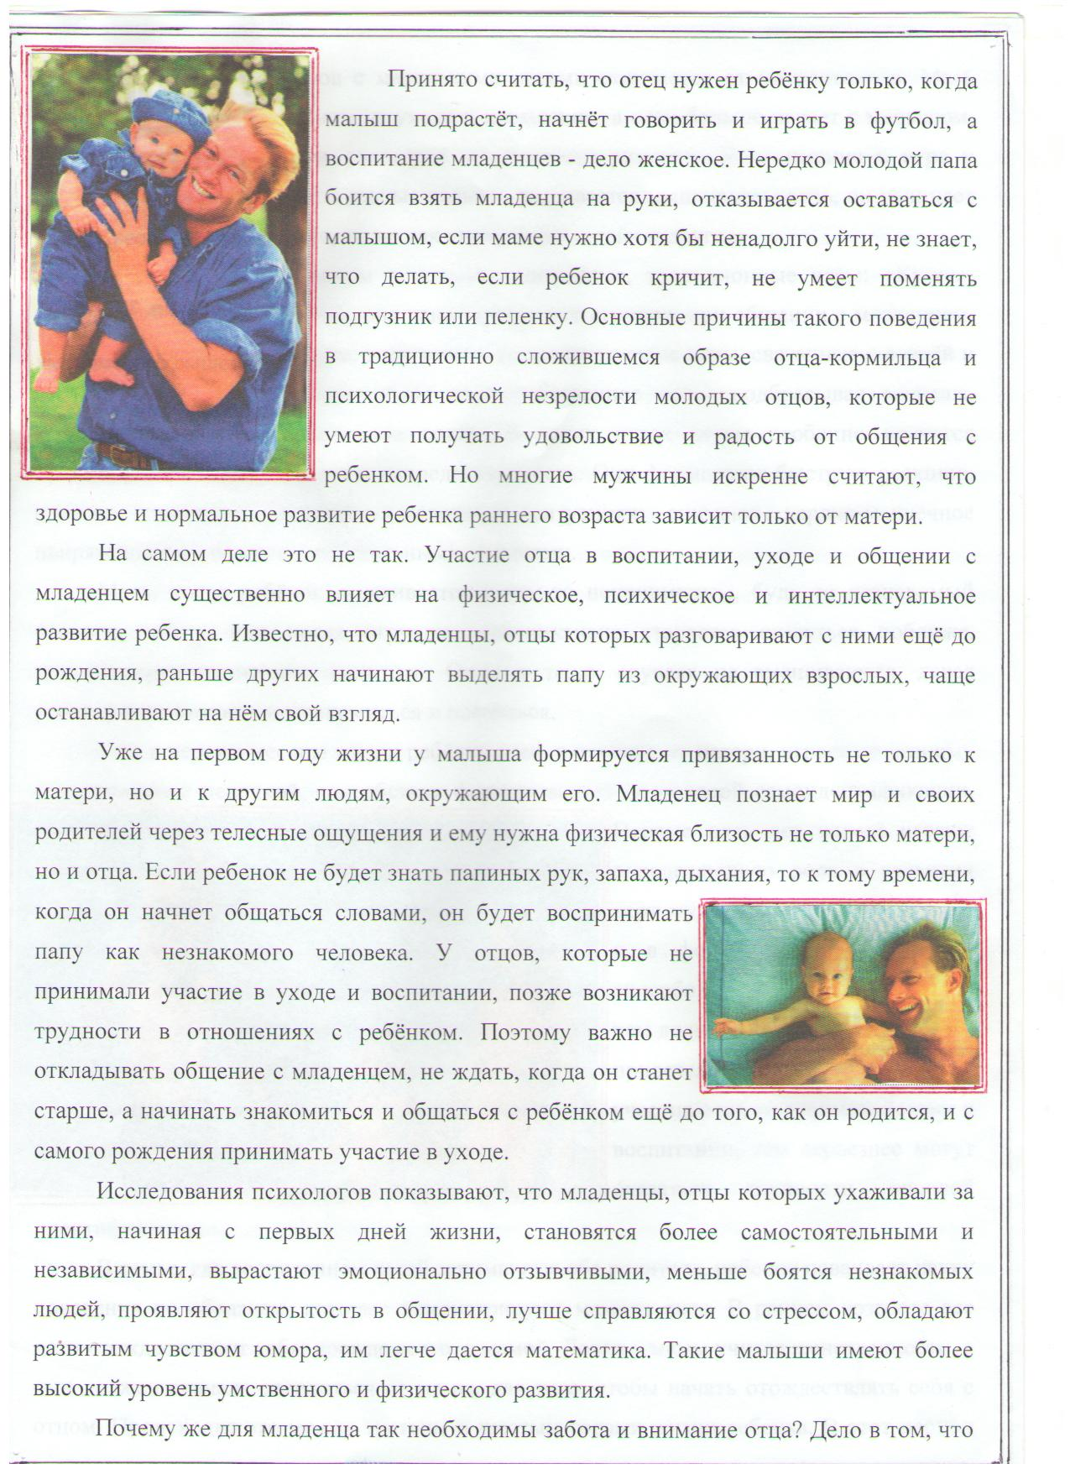
Принято считать, что отец нужен ребенку только, когда малыш подрастет, начнет говорить и играть в футбол, а воспитание младенцев – дело женское. Нередко молодой папа боится взять младенца на руки, отказывается оставаться с малышом, если маме нужно хотя бы ненадолго уйти, не знает, что делать, если ребенок кричит, не умеет поменять подгузник или пеленку. Основные причины такого поведения в традиционно сложившемся образе отца-кормильца и психологической незрелости молодых отцов, которые не умеют получать удовольствие и радость от общения с ребенком. Но многие мужчины искренне считают, что здоровье и нормальное развитие ребенка раннего возраста зависит только от матери.
На самом деле это не так. Участие отца в воспитании, уходе и общении с младенцем существенно влияет на физическое, психическое и интеллектуальное развитие ребенка. Известно, что младенцы, отцы которых разговаривают с ними еще до рождения, раньше других начинают выделять папу из окружающих взрослых, чаще останавливают на нем свой взгляд.
Уже на первом году жизни у малыша формируется привязанность не только к матери, но и к другим людям, окружающим его. Младенец познает мир и своих родителей через телесные ощущения и ему нужна физическая близость не только матери, но и отца. Если ребенок не будет знать папиных рук, запаха, дыхания, то к тому времени, когда он начнет общаться словами, он будет воспринимать папу как незнакомого человека. У отцов, которые не принимали участие в уходе и воспитании, позже возникают трудности в отношениях с ребенком. Поэтому важно не откладывать общение с младенцем, не ждать, когда он станет старше, а начинает знакомиться и общаться с ребенком еще до того, как он родится, и с самого рождения принимать участие в уходе.
Исследования психологов показывают, что младенцы, отцы которых ухаживали за ними, начиная с первых дней жизни, становятся более самостоятельными и независимыми, вырастают эмоционально отзывчивыми, меньше боятся незнакомых людей, проявляют открытость в общении, лучше справляются со стрессом, обладают развитым чувством юмора, им легче дается математика. Такие малыши имеют более высокий уровень умственного и физического развития.
Почему же для младенца так необходимы забота и внимание отца? Дело в том, что стиль взаимодействия отцов с маленькими детьми отличается от материнского. Мать сконцентрирована в основном на уходе, кормлении, а отец больше играет с малышом, поощряя его любопытство, расширяя возможности развития. Ведь именно в игре у ребенка формируются двигательные навыки, развивается мышление и речь, он начинает понимать простейшие слова, такие как «на», «иди, «дай» и другие.
Мать играет с малышом в нежные, спокойные, традиционные игры: «Ку-ку», «Ладушки», «Сорока-ворона», она чаще использует игрушки при общении с младенцем. А отец устраивает необычные, энергичные, непредсказуемые игры, связанные с возней и неразберихой, используя для игры свое собственное тело: подбрасывая малыша, покачивая на коленях, катая на спине. В таких играх детям особенно нравятся проявление физической силы и непредсказуемость. Они формируют быструю реакцию, умение принимать решение в сложных ситуациях; снимают нервно-мышечное напряжение, заряжают положительными эмоциями.
Мать, когда ребенок сталкивается с чем-то непривычным, будь то незнакомый человек, собака или новая игрушка, инстинктивно старается оказаться поближе, демонстрируя готовность защитить. Отцы в таких случаях не вмешиваются, давая ребенку возможность познакомиться и освоиться.
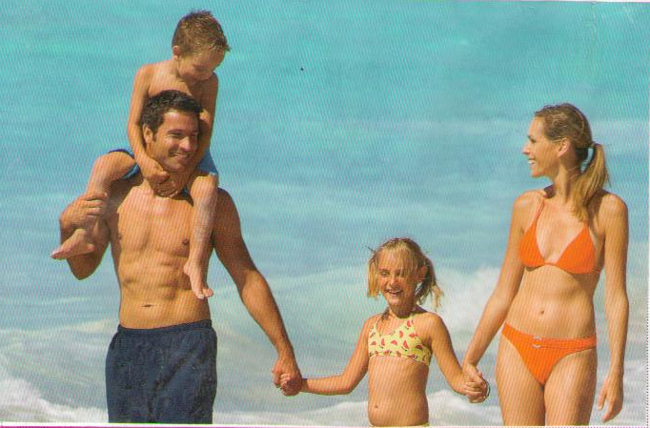
Уже в первые месяцы жизни ребенка отец, в отличие от матери, играет по-разному с мальчиком и девочкой, способствуя формированию их половой самоидентификации. Первые пять лет жизни играют определяющую роль в развитии черт мужественности у мальчика и в формировании адекватных способов общения у девочки. И чем, дольше в этот период ребенку придется жить без активного участия отца во взаимодействии и воспитании, тем серьезнее могут оказаться трудности половой идентификации.
В семье, где воспитанием детей занимаются оба родителя, ребенок осваивает науку поведения по образцам, которые демонстрируют мама и папа. В раннем возрасте все дети отождествляют себя, прежде всего, с мамой. Дочка у мамы учится женственности, а сын должен сначала отделиться от мамы, чтобы начать отождествлять себя с отцом. Происходит это между третьим и шестым годами ребенка. В этот период происходит сближение сына с папой, в результате чего к 6-летнему возрасту ребенок, можно сказать, психологически уже становится мужчиной. Сыновья хотят походить на тех отцов, с которыми у них теплые, разносторонние, дружеские взаимоотношения.
Именно в общении с отцом, мальчик учится быть мужчиной, приобретает типично мужские черты характера, подражая ему во всем: в поведении, мимике, жестах, речи – и, главное, в отношении к матери! Отношение отца к матери определяет характер отношения мальчика к девочкам.
У девочки на примере взаимоотношений отца и матери формируется представление о том, что такое семья. Она узнает, как строятся отношения с мужчиной. Проблемы и конфликты во взаимоотношениях родителей нередко предопределяют возникновение проблем в будущем браке ребенка. Любовь отца дает девочке уверенность в своей женской привлекательности и обаянии. Слова любви и поддержки, сказанные отцом, способствуют формированию у нее положительной самооценки и уверенности в себе. Недостаточная же эмоциональная отзывчивость отца порождает у девочки беспокойство, неустойчивость настроения и демонстративное поведение как средство привлечения внимания.
Участие отца в воспитании детей наравне с матерью оказывает влияние на формирование личностных качеств ребенка, от которых во многом зависит его будущее благополучие, способствует развитию у ребенка дисциплинированности, честности, ответственности.
Отцы, у которых установились крепкие эмоциональные связи с детьми в младенческом возрасте, в дальнейшем оказываются более чуткими к изменяющимся потребностям и интересам своих взрослеющих детей. Такие отцы имеют большее влияние на своих детей, которые прислушиваются к ним, ориентируются на их мнение.
Если ребенок растет с одной мамой, то очень важно, чтобы он имел возможность хоть иногда играть и общаться с мужчинами. Это может быть дядя, дедушка, мамин знакомый. Положительный опыт общения с мужчинами способствует формированию здоровой психики ребенка: и мальчика, и девочки. А лучше, если у каждого ребенка будут и мама, и папа!
Мир вашему дому!

http://www.bestreferat.ru/referat-75034.html

